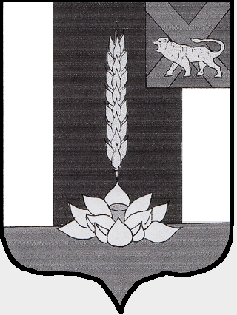

Администрация Черниговского района

ПОСТАНОВЛЕНИЕ

28.12.2022 с. Черниговка № 829 - па

Об утверждении муниципальной программы «Поддержка социально ориентированных некоммерческих организаций Черниговского района
на 2023 - 2027 годы»

В соответствии с Федеральными законами от 06 октября 2003 № 131-ФЗ «Об общих принципах организации местного самоуправления в Российской Федерации», от 12 января 1996 № 7 - ФЗ «О некоммерческих организациях», постановлением Администрации Черниговского района от 23 июля 2013 № 733 - па «Об утверждении порядка организации работы по разработке, реализации и оценке эффективности муниципальных программ в Черниговском районе», руководствуясь Уставом Черниговского муниципального района, администрация Черниговского района

ПОСТАНОВЛЯЕТ:

1. Утвердить муниципальную программу «Поддержка социально ориентированных некоммерческих организаций Черниговского района на 2023 - 2027 годы» (прилагается).
2. Настоящее постановление подлежит опубликованию в «Вестнике нормативных правовых актов Черниговского района» в приложении к газете «Новое время» и на официальном сайте администрации Черниговского района.
3. Контроль над исполнением настоящего постановления возложить на руководителя администрации Черниговского района Н. Н. Солоненко.

Глава Черниговского района К. В. Хижинский

